Cùng Đọc tài liệu tham khảo tổng hợp bài tập Project unit 8 lớp 12 trang 41 sách mới như sau:

Project unit 8 lớp 12 trang 41
Work in groups of four to six. Choose a profession or career that all members of your group are interested in. Find information about it in Viet Nam and another country.(Làm việc theo nhóm 4-6 người. Chọn một nghề hay nghề nghiệp mà tất cả các thành viên trong nhóm của bạn đang quan tâm. Tìm thông tin về nó tại Việt Nam và các nước khác.)
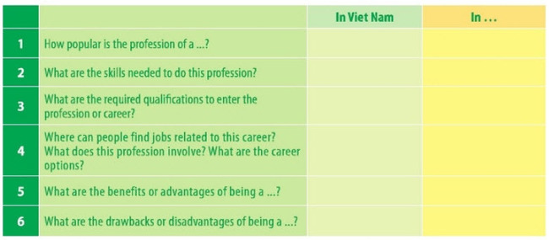
1. How popular is the profession of a...?
(Độ phổ biến của nghề…?)
2. What are the skills needed to do this profession?
(Những kỹ năng cần có để làm nghề này?)
3. What are the required qualifications to enter the profession or career?
(Bằng cấp cần có để làm nghề này?)
4. Where can people find jobs related to this career?
(Mọi người có thể tìm những công việc liên quan đến nghề này ở đâu?)
5. What does this profession involve? What are the career options?
(Nghề này bao gồm những gì? Các lựa chọn nghề nghiệp là gì?)
6. What are the benefits or advantages of being a ...? What are the drawbacks or disadvantages of being a...?
(Lợi ích của nghề này…? Bất lợi của nghề này…?)
Display the information on a poster and present it to the class focusing on the similarities and differences in the job requirements between Viet Nam and another country. Invite the rest of the class to ask you questions at the end.
(Trình bày thông tin trên một poster và trình bày cho lớp học tập trung vào những điểm tương đồng và khác biệt trong các yêu cầu công việc giữa Việt Nam và các nước khác. Mời các thành viên còn lại của lớp hỏi bạn những câu hỏi ở cuối.)
-/-
Trên đây là hướng dẫn giải tiếng anh 12 trong bài Project unit 8 lớp 12 trang 41 mà các em cần thực hiện. Để ghi nhớ tốt hơn kiến thức các em có thể tải file tải liệu đính kèm bên dưới nhé!
- giải tiếng anh 12 - Đọc tài liệu

